Alumno:
Joan Osvaldo Higuera Gallardo

S201
29 de Junio del 2026
Practica No.14: FlatList & SectionList
Desarrollo de la practica paso a paso.

Objetivo
Practicar y trabajar con los componentes nativos FlatList y SectionList en una aplicacion movil desarrollada con React Native y Expo.

Material utilizado
- Visual Studio Code para editar el proyecto.
- Proyecto base: C:\PROGRAMACION\APLICACIONES MOVILES\practica14\Practica5.
- Node.js, npm y Expo para ejecutar y exportar la aplicacion.
- React Native para implementar las pantallas de FlatList y SectionList.
- Navegador local y Playwright para obtener capturas de evidencia.

Descripcion de la practica
La practica consistio en crear una aplicacion con un menu principal que permite abrir dos pantallas: una construida con FlatList y otra con SectionList. La primera pantalla muestra una lista de estudiantes a partir de un arreglo de datos. La segunda organiza estudiantes por secciones para demostrar el uso de encabezados y elementos agrupados.

Desarrollo paso a paso
- Se abrio la carpeta C:\PROGRAMACION\APLICACIONES MOVILES\practica14\Practica5.
- Se revisaron los archivos existentes de la practica y se comprobo que ya existian las pantallas FlatlistScreen.js y SectionListScreen.js.
- Se actualizo App.js para cargar MenuScreen como pantalla principal de la aplicacion.
- Se ajusto MenuScreen.js para mostrar el titulo de la Practica No.14 y botones para abrir FlatList y SectionList.
- Se agrego un boton Regresar en las pantallas de FlatList y SectionList para volver al menu principal.
- Se verifico que FlatList renderiza una lista de estudiantes usando data, keyExtractor y renderItem.
- Se verifico que SectionList renderiza grupos de estudiantes usando sections, renderSectionHeader y renderItem.
- Se ejecuto Expo en modo web para comprobar visualmente la aplicacion.
- Se exporto el proyecto con Expo para confirmar que compila sin errores.
- Se tomaron capturas de pantalla del menu, FlatList y SectionList para integrarlas al reporte.

Codigo principal: App.js
import { StatusBar } from 'expo-status-bar';
import MenuScreen from './Screens/MenuScreen';
export default function App() {
return (
<>
<MenuScreen />
<StatusBar style="auto" />
</>
);
}

Codigo del menu: Screens/MenuScreen.js
import React, { useState } from 'react';
import { Button, StyleSheet, Text, View } from 'react-native';
import FlatListScreen from './FlatlistScreen';
import SectionListScreen from './SectionListScreen';
export default function MenuScreen() {
const [screen, setScreen] = useState(() => {
const hash = globalThis.location?.hash?.replace('#', '');
return hash === 'flatlist' || hash === 'sectionlist' ? hash : 'menu';
});
switch (screen) {
case 'flatlist':
return <FlatListScreen onBack={() => setScreen('menu')} />;
case 'sectionlist':
return <SectionListScreen onBack={() => setScreen('menu')} />;
case 'menu':
default:
return (
<View style={styles.container}>
<Text style={styles.titulo}>Practica No. 14</Text>
<Text style={styles.subtitulo}>FlatList & SectionList</Text>
<View style={styles.boton}>
<Button
title="Ver FlatList"
onPress={() => setScreen('flatlist')}
/>
</View>
<View style={styles.boton}>
<Button
title="Ver SectionList"
onPress={() => setScreen('sectionlist')}
color="#6C3EC1"
/>
</View>
</View>
);
}
}
const styles = StyleSheet.create({
container: {
alignItems: 'center',
backgroundColor: '#FFFFFF',
flex: 1,
justifyContent: 'center',
padding: 25,
},
titulo: {
fontSize: 24,
fontWeight: 'bold',
textAlign: 'center',
},
subtitulo: {
color: '#555555',
fontSize: 18,
marginBottom: 30,
marginTop: 6,
textAlign: 'center',
},
boton: {
marginBottom: 15,
maxWidth: 340,
width: '100%',
},
});

Codigo del componente FlatList: Screens/FlatlistScreen.js
import React from 'react';
import { View, Text, StyleSheet, FlatList, Button } from 'react-native';
import { Estudiante } from '../components/Estudiantes';
export default function FlatListScreen({ onBack }) {
const estudiantes = [
{
id: '1',
nombre: 'Erick',
carrera: 'ISC',
},
{
id: '2',
nombre: 'Josu',
carrera: 'ISC',
},
{
id: '3',
nombre: 'Plebe',
carrera: 'ISC',
},
];
return (
<View style={styles.container}>
<Button title="Regresar" onPress={onBack} />
<Text style={styles.titulo}>Lista de estudiantes</Text>
<FlatList
data={estudiantes}
keyExtractor={(item) => item.id}
renderItem={({ item }) => (
<Estudiante
nombre={item.nombre}
carrera={item.carrera}
/>
)}
/>
</View>
);
}
const styles = StyleSheet.create({
container: {
flex: 1,
padding: 20,
},
titulo: {
fontSize: 25,
fontWeight: 'bold',
marginTop: 20,
marginBottom: 10,
},
});

Codigo del componente SectionList: Screens/SectionListScreen.js
import React from 'react';
import { View, Text, SectionList, StyleSheet, Button } from 'react-native';
export default function SectionListScreen({ onBack }) {
const datos = [
{
title: 'Ingenieria en Sistemas',
data: [
{ nombre: 'Juan' },
{ nombre: 'Pedro' },
],
},
{
title: 'Ingenieria Industrial',
data: [
{ nombre: 'Alejandro' },
{ nombre: 'Roberto' },
],
},
];
return (
<View style={styles.container}>
<Button title="Regresar" onPress={onBack} />
<Text style={styles.titulo}>Estudiantes de la carrera</Text>
<SectionList
sections={datos}
keyExtractor={(item, index) => item.nombre + index}
renderSectionHeader={({ section }) => (
<Text style={styles.header}>{section.title}</Text>
)}
renderItem={({ item }) => (
<View style={styles.card}>
<Text style={styles.item}>{item.nombre}</Text>
</View>
)}
/>
</View>
);
}
const styles = StyleSheet.create({
container: {
flex: 1,
padding: 20,
},
titulo: {
fontSize: 25,
fontWeight: 'bold',
marginTop: 20,
marginBottom: 10,
},
header: {
fontSize: 20,
fontWeight: 'bold',
backgroundColor: '#fff',
paddingVertical: 8,
},
card: {
backgroundColor: '#d4f1f4',
padding: 15,
margin: 10,
borderRadius: 10,
},
item: {
fontSize: 16,
},
});

Evidencia de ejecucion
La aplicacion se ejecuto localmente con Expo y se abrio en un navegador con dimensiones de telefono. Las capturas muestran el menu principal y el funcionamiento de los dos componentes solicitados.
Menu principal de la Practica 14.
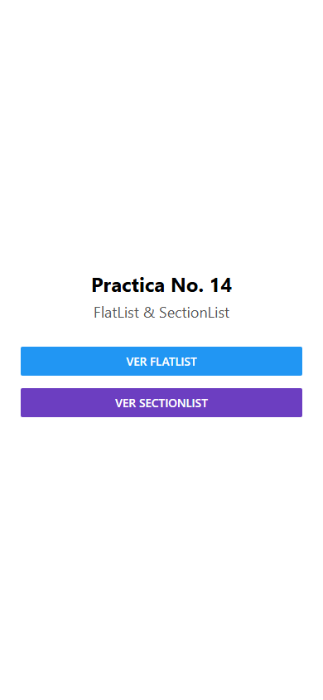
Ejecucion del componente FlatList.
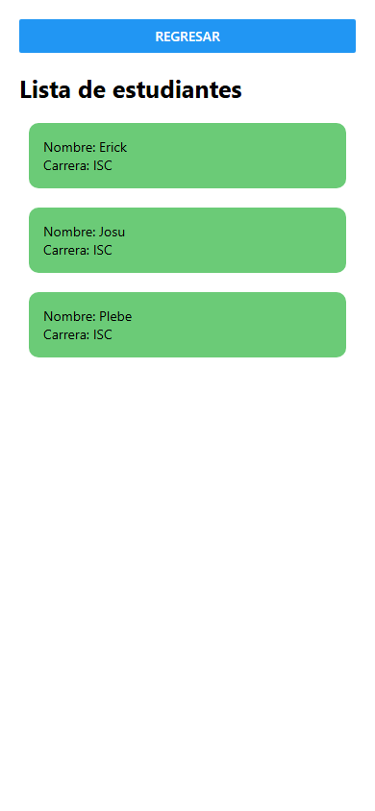
Ejecucion del componente SectionList.
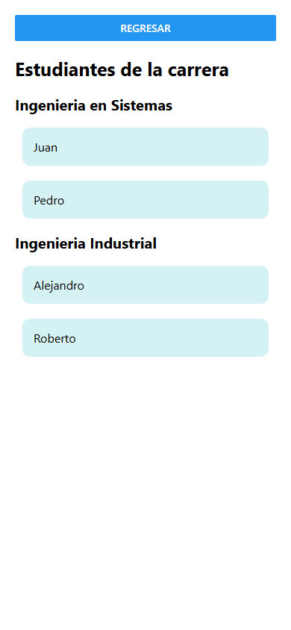

Comandos utilizados
cd "C:\PROGRAMACION\APLICACIONES MOVILES\practica14\Practica5"
npx expo start --web --port 19014
npx expo export --platform web --output-dir "C:\PROGRAMACION\APLICACIONES MOVILES\output\practica14_web_export"

Conclusion
La Practica No.14 se realizo correctamente. La aplicacion muestra un menu principal y permite visualizar una lista simple con FlatList y una lista agrupada con SectionList. La exportacion web de Expo finalizo sin errores y las capturas evidencian que los componentes funcionan de acuerdo con lo solicitado.

